АВТОНОМНАЯ НЕКОММЕРЧЕСКАЯ ОРГАНИЗАЦИЯ
ПРОФЕССИОНАЛЬНОГО ОБРАЗОВАНИЯ

ЦЕНТР ОБУЧЕНИЯ «ПАРТНЕР»

623534 Свердловская обл. ОГРН 1136600004518
г. Богданович, ул. Октябрьская, 5 6633999461\ 663301001
тел. (34376) 5-04-54 лицензия № 19065 от 07.10.2016г.
www\\:avtopartner-2013.ru e-mail: partner771@yandex.ru

Центр обучения «Партнер» не взимает платы с родителей (законных представителей) за присмотр и уход за детьми, так как:

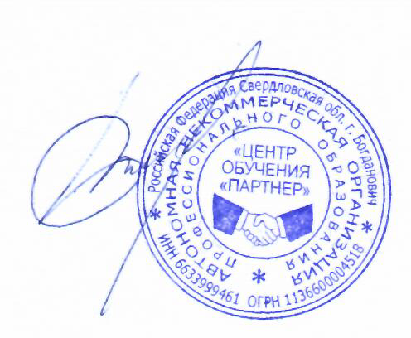
Центр обучения «Партнер» не реализует образовательные программы дошкольного образования. В Центре обучения «Партнер» нет условий для проживания, нет группы продленного дня и не проводит обучение по программам начального общего, основного общего и среднего общего образования.

Директор А. Н. Колычева

